Nieuwsbrief November 2026

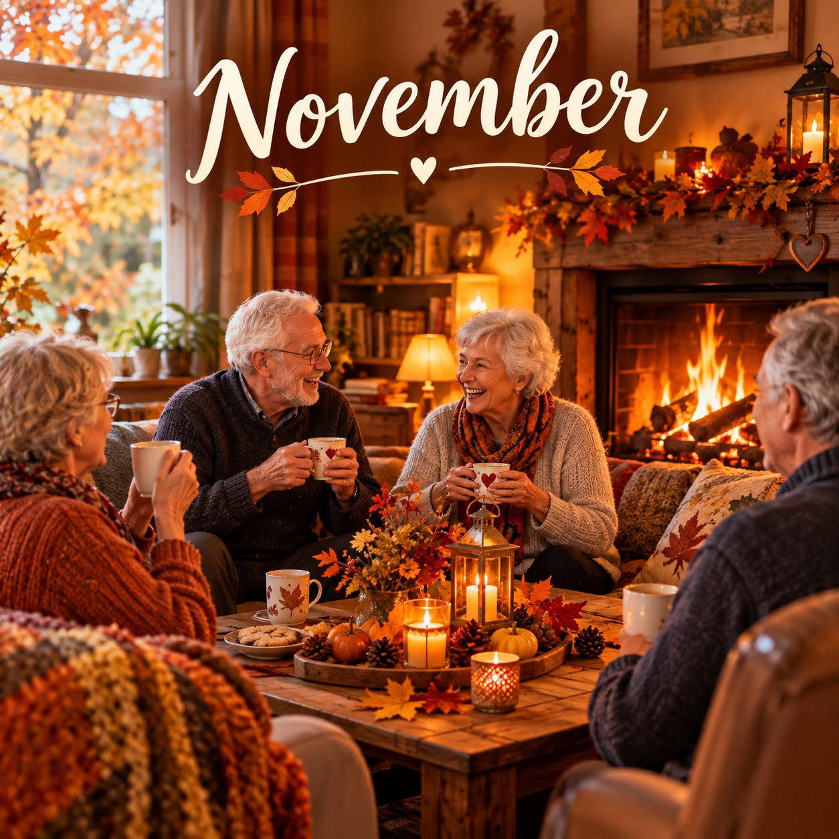

Volg ons op Facebook: OKRA Kallo

November met zijn eerste donkere dagen, dikke truien, lekkere stoofpotjes, warme drankjes, gezellig onder een dekentje naar ons favoriete tv-programma kijken of een spannend boek lezen. Mijmeren over de feestdagen en alvast plannen maken en recepten bedenken. En OKRA Kallo helpt graag bij dat gezellig maken en lekkers creëren. En zo geeft november ons een drukke agenda.

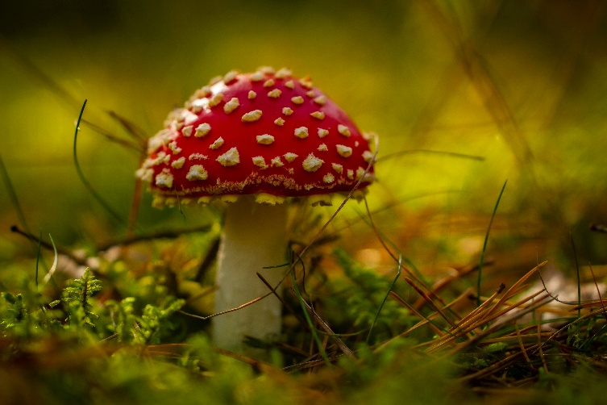

Maar natuurlijk ontbreekt ook het vast programma niet:
Wandelaars
Onze wandelaars gaan er op uit op 3/11, 10/11, 17/11, 24/11.
Waar het naar toe gaat? Daar weet onze Eric ons telkens mee te verrassen. In ieder geval vertrekken we iedere dinsdag om 13u30 aan het Rusthuis in Kallo en schommelt de afstand rond de 6 km. Wil je op de hoogte gehouden worden? Geef dan je GSM-nummer of email-adres door aan Eric eric.vanoevelen@proximus.be

Koffiekransje 02/11/2026
Gezellig kletsen? Kaartje leggen? Kom af naar het OC Kallo om 14u voor ons koffiekransje.

Crea 12/11/2026
Een gezellige Creanamiddag om te haken, te breien of te borduren onder leiding van ons Hilde. Kaart je liever, of doe je aan volwassenkleuren? Kom gerust af.
Of kom gewoon voor een gezellige babbel om 13u30 naar het OC Kallo.
Deelname aan de namiddag 1,5 euro, incl koffie of thee.

Night Of the Proms 19/11/2026
Voor het 70-jarig bestaan van OKRA gaan we met zn allen naar de AFAS Dome
- Speciale gast 𝐁𝐚𝐫𝐭 𝐏𝐞𝐞𝐭𝐞𝐫𝐬 (exclusief voor OKRA)
- Holly Johnson (Frankie goes to Hollywood)
- Vanessa Amorosi
- presentatie Niels Destadsbader



Tuincenter Van Uytsel vrijdag 20/11/2026
Kerstsfeer opsnuiven? Inspiratie opdoen voor kerststukjes of Adventskransen? Gezellig lunchen? Zie verder in deze Nieuwsbrief voor meer informatie.

Workshop Bloemschikken Adventskransen woensdag 25/11/2026
De feestdagen komen eraan, en wat is er gezelliger dan samen een prachtige Adventskrans te maken?
Wij nodigen je uit voor een creatieve middag vol sfeer, gezelligheid en de geur van dennengroen en gaan even terug in de tijd: je hoort het verhaal van de eerste Adventskrans, ontstaan in de 19e eeuw in Duitsland, en hoe deze symbool staat voor het aftellen naar Kerst. Zie verder in deze Nieuwsbrief voor meer informatie.

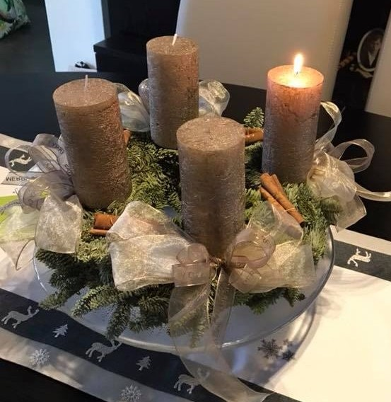

Kegelen 22/10/2026

We vertrekken om 14u30 aan het WZC Beverse dijk.
We spelen tussen 15 en 17 uur, daarna eten we gezellig samen in de kegelclub.
Deelnameprijs voor spelers is 8€, niet spelers gratis, drank voor eigen rekening.
Inschrijven kan tot 19 oktober bij Bonie en gelieve haar dan uw keuze van broodje door te geven. Haar telefoonnummer is 0475 83 39 39 . Of op haar mailadres boniedesmit@hotmail.com

Weet je dat….
Oktober niet alleen een prachtige wandelmaand was maar dat we ook feest vierden: Herfstfeest OKRA Kallo op donderdag 1 oktober 2026.
Er was eerst een verwelkoming door de teamleiders en aansluitend feestmaal:
Op het menu stonden :
Hapje van de chef.
Velouté van gevogelte met groenten.
Varkenswangetjes op Vlaamse wijze met kroketten en warme groenten.
Taart
Ambiance was er volop met de muzikale bingo gebracht door d.j. Marc.

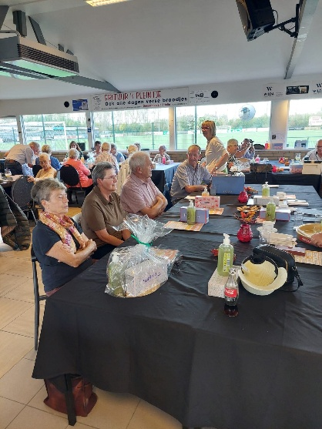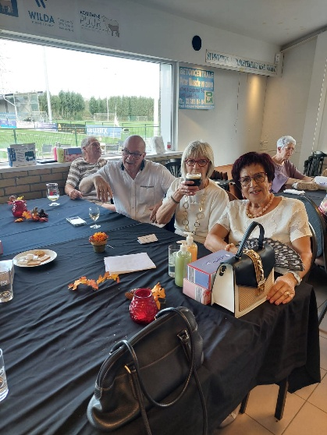
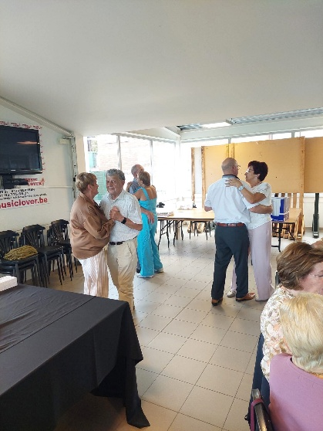

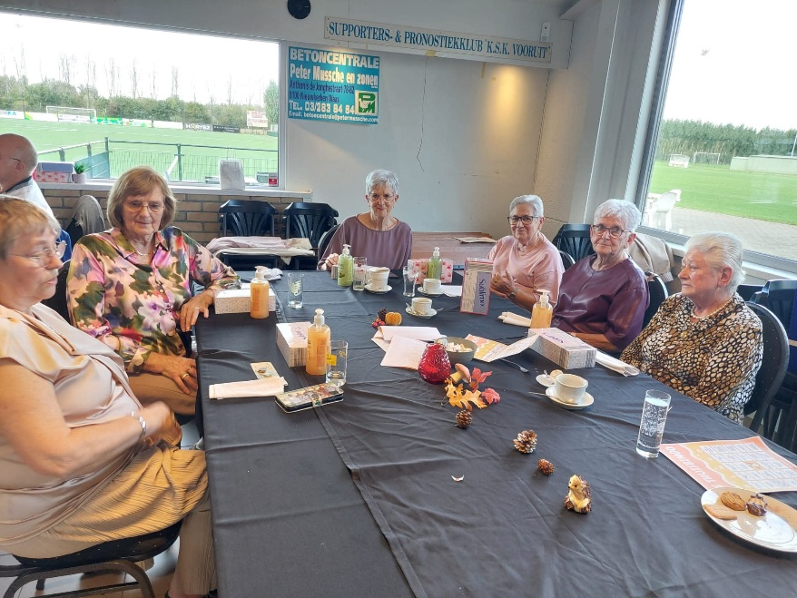

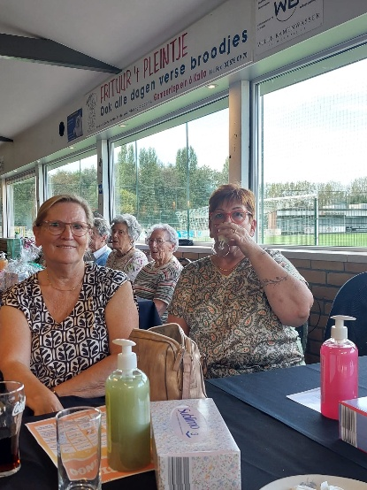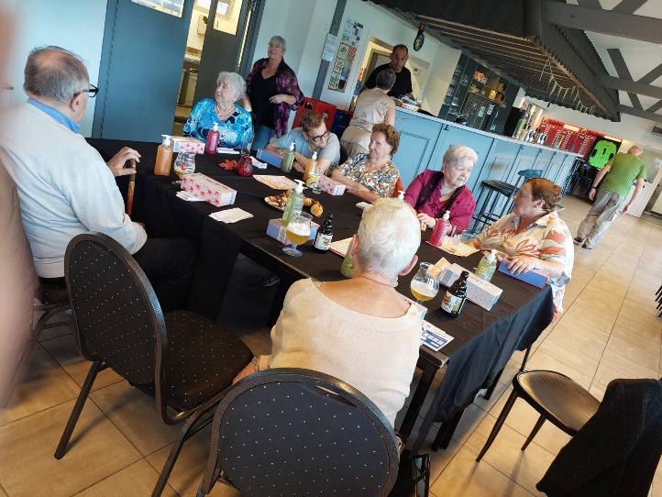

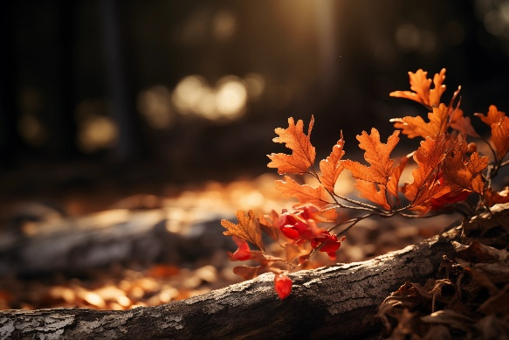

Weet je dat…..
- Het lidgeld voor 2027 bedraagt:
  - OKRA-lid 35 € maar voor OKRA Kallo-lid 33€
  - Gezinslid 59 € maar voor OKRA Kallo gezinslid 55 €
  - WZC-lid en partner: 13 € OKRA Kallo WZC-lid gratis, partner 13 €
  - Sympathisant 30 €
- Word je pas lid vanaf 1 september 2026 dan geniet je van volgende actie: je bent lid in 2027, maar je krijgt de overige maanden van 2026 er gratis bij.

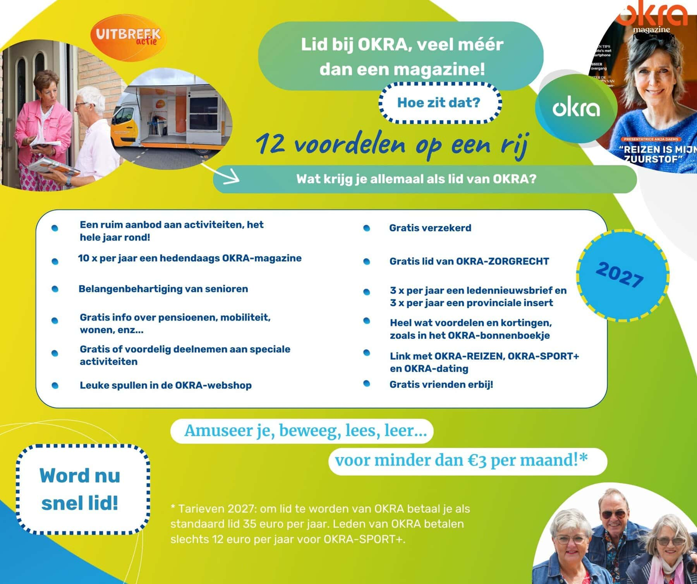

- We in december ook een gevuld programma hebben met ons Kerstfeest en een sessie Hapjes maken met Maria en Christelle enz…

🌲 Advent in zicht! Ga je gezellig met ons mee?
Vrijdag 20/11/2026 gaan we samen op uitstap naar het Tuincentrum Van Uytsel in Kontich, als voorbereiding op onze workshop Adventskransen maken.
We vertrekken rond 9.30 uur aan het WZC in Kallo, doen inspiratie op, kijken rustig rond en genieten tussendoor van een lunch ter plaatse. Er zijn betaalbare eetmogelijkheden, zodat we ook even gezellig kunnen pauzeren.
Geen aankoopverplichting! Het wordt vooral een leuke, ontspannen uitstap om samen ideeën op te doen en te genieten van de donkere novemberdagen. ✨
En ben je niet van plan een Adventskrans te maken? Ook goed, ga gewoon mee voor de gezelligheid en om al in Kerstsfeer te komen! 🌲
We gaan met eigen vervoer. Inschrijven is daarom noodzakelijk. Geef bij je inschrijving aan of je zelf rijdt en eventueel iemand kunt meenemen, of dat je graag met iemand meerijdt.

👤 Jouw gegevens:
Naam: ....................................................................................
Aantal pers: …………………………………………………………………………………
Telefoonnummer: ....................................................................................

🚗 Vervoer
Gelieve één mogelijkheid aan te kruisen:
☐ Ik rijd zelf en kan andere deelnemers meenemen.
Aantal plaatsen beschikbaar: ............
☐ Ik wil graag meerijden met iemand anders.
Inschrijven ten laatste 16/11/2026 bij Bonie 0475/83.39.39 of Nicole 03/575.12.68

🌟 Creatieve Workshop met Mireilla en Christelle: Adventskransen maken & hun verhaal
De Adventstijd is een periode van licht, warmte en verwachting.
Tijdens deze gezellige workshop maken we niet alleen samen een prachtige Adventskrans …. maar we gaan ook even terug in de tijd.
📜 Oorsprong: Je hoort het verhaal van de eerste Adventskrans, ontstaan in de 19e eeuw in Duitsland, en hoe deze symbool staat voor het aftellen naar Kerst.
🎨 Varianten: We bekijken klassieke kransen met dennengroen en vier kaarsen, én moderne interpretaties met minimalistische vormen, kleurrijke accenten of alternatieve materialen.
 Hoe maken we strikken? Voor op Adventskransen, Kerststukjes, Kerstboom enz…
🕯 Wanneer: Woensdag 25/11/2026 om 13u30
📍 Waar: OC Kallo
Deelname : 3 € voor leden, 5 € voor niet leden, incl koffie of thee
Opgelet! Aantal deelnemers is beperkt tot 15! Schrijf tijdig in!
Of je nu houdt van traditioneel of modern — jouw krans wordt uniek en persoonlijk.
Neem je eigen materiaal en decoraties mee zodat je krans aangepast is aan je interieur.

Aanmelden:
Naam: ………………………………………………………………………..
Tel nummer: ………………………………………………………………………..

Graag inschrijven voor 20/11/2026 bij Christelle Van Iseghem gsm nr: 0478/80.80.06 of e-mail christelleOkraKallo@gmail.com
Kom, leer, maak en geniet van een middag vol creativiteit en betekenis.

Checklijst benodigdheden Adventskrans
Om zelf een Adventskrans te maken, heb je verschillende basisbenodigdheden nodig, aangepast aan je eigen stijl:
(opgelet: dit zijn voorbeelden, je hoeft niets alles te gebruiken )
Basisbenodigdheden:
- Strokransen (of oase-ringen/houten schijven)
- Nobilis dennentakken (valt niet snel uit)
- Coniferengroen (voor een mooie opvulling)
- Eucalyptus of hulst
- Een mesje of een snoeischaar: om de bloemen en groenmateriaal op maat te snijden. Een mesje geniet de voorkeur omdat dit meestal scherper is.
- Kaarsen: 4 stuks, liefst stompkaarsen
- Kaarsenprikkers (of stevig, dik ijzerdraad)
- Wikkeldraad/binddraad (normaal groen of zwart, maar kan ook afhankelijk zijn van de kleuren die je voor de krans gekozen hebt zoals goud of zilver)
- Krammen

Decoratie en aankleding:
- Dennenappels en eikeltjes
- Kaneelstokjes en gedroogde sinaasappelschijfjes
- Kerstballen (kleintjes op draad) of andere Kerstversiering
- Linten en/of strikken
- Natuurlijke materialen: mos (bijv rendiermos of bolmos), schors, veertjes…
- Lint: passend bij de kaarsen en de gekozen decoratie

Gereedschappen:
- Snoeischaren
- Striptangen( om ijzerdraad te knippen)
- Eventueel lijmpistool + extra lijmpatronen (ook denken aan een verlengkabel)

